--Choix freestyle Job

--Etapes de configuration

--Configurer

--Aucune modification

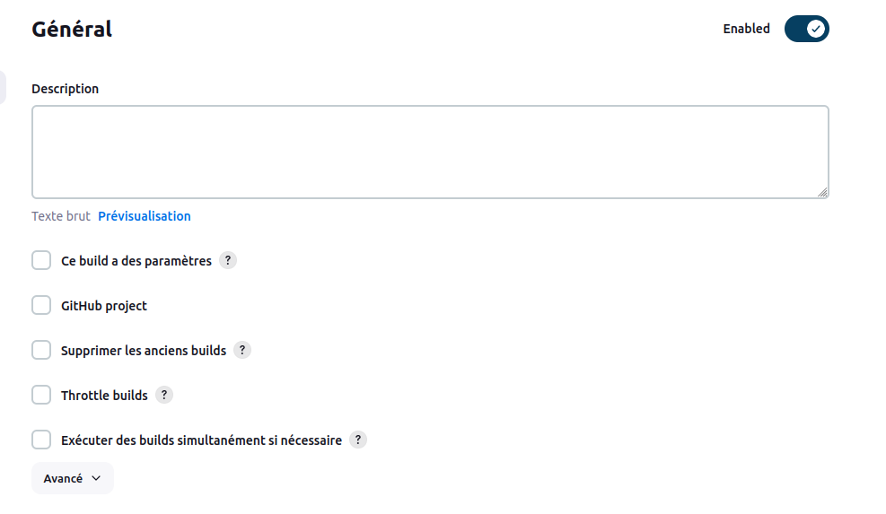

--Gestion du code source « Git »

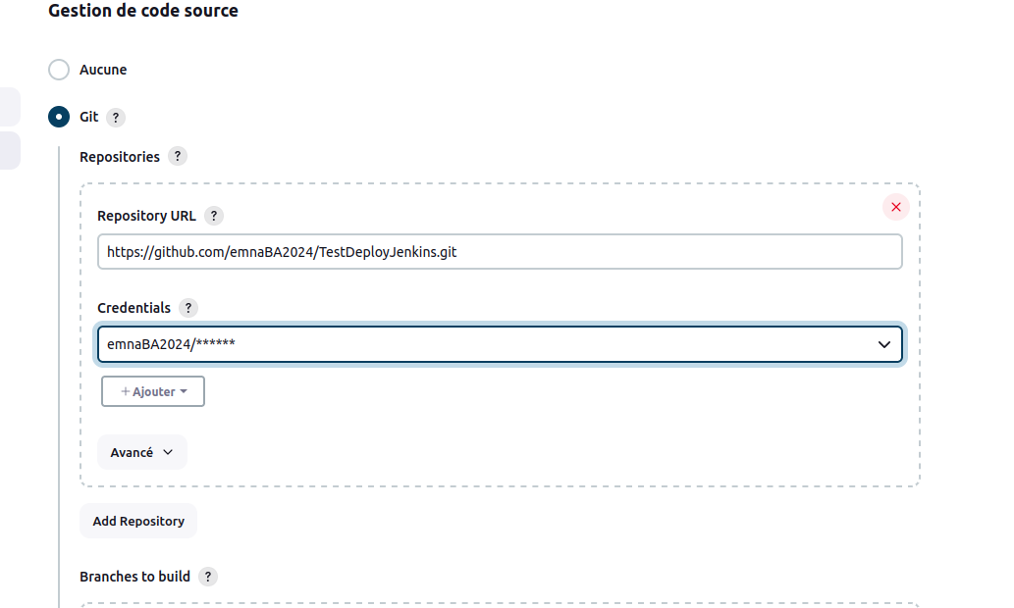

Add Creedentials : Credential Type : Username and password

Username => Github’s username

Password => PAT

ID => Github’s username

--Modifier branche */master 🡪 */main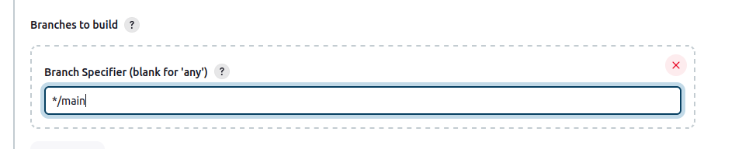

**--Scénario 1 : cocher « Construire périodiquement »** **: Planification au niveau de Jenkins**)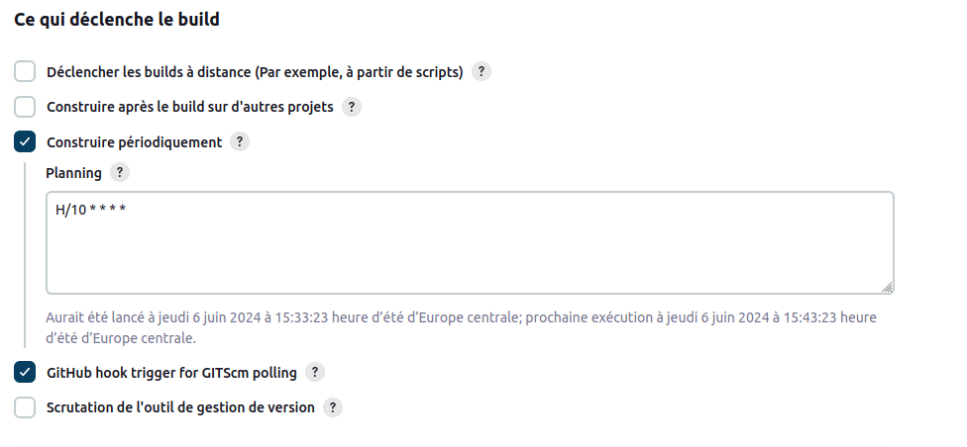

Scénario 2 : Cocher : « GitHub hook trigger for GITScm polling » (avec création préalable du Webhooks au niveau du GitHub »

Rendre l’adresse de jenkinspublique (ngrok ou smee)

sudo apt install -y curl

sudo apt install -y npm

curl -fsSL https://deb.nodesource.com/setup_18.x | sudo -E bash -

sudo apt install -y nodejs

node --version

sudo npm install --global smee-client

>>>>>>>>>>Accéder à https://smee.io et cliquez sur "Start new channel". Récupérez le code du channel.

smee --url https://smee.io/<votre channel personnel webhook> --target http://localhost:8080/github-webhook/

>>>>>>>>>>Utilisez par la suite https://smee.io/<votre channel personnel webhook> dans l'URL webhook, définissez le format d'envoie json et envoyez un hook pour tout événnement dans votre repo

--------------------

-- Stage 1: Environnement du build

-- Step1 : Cleaning workspace

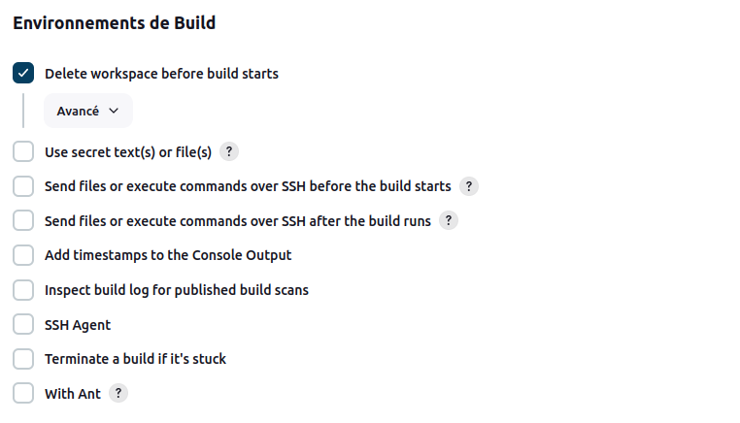

--Step2 : Maven doit être ajouté au préalable via « Tools »

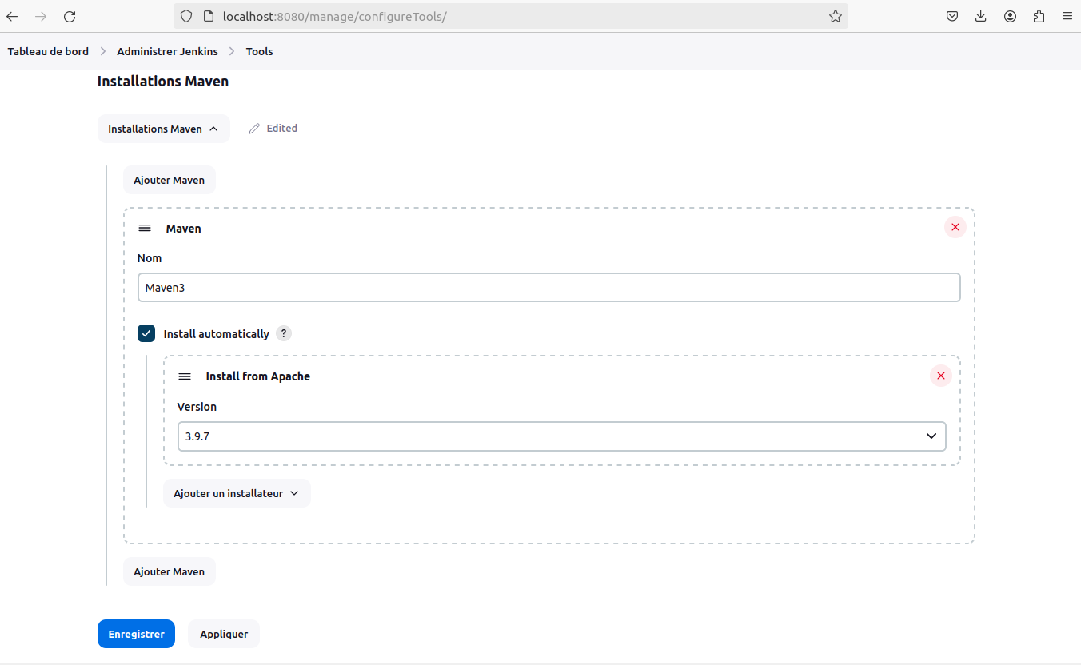

-Invoquer les cibles Maven de haut niveau

-Indiquer l’emplacement du fichier pom.xml

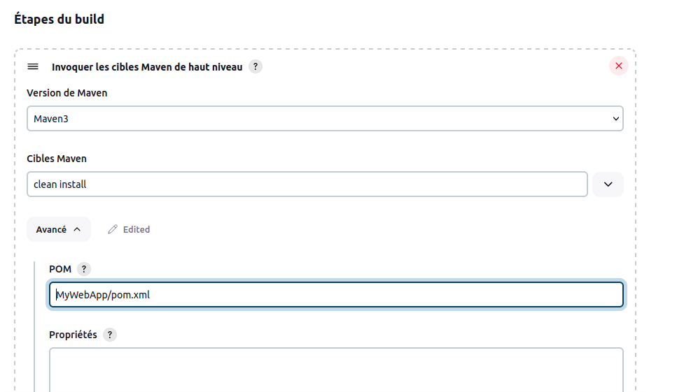

--Stage 2 : Vérification code /test via JaCoCo

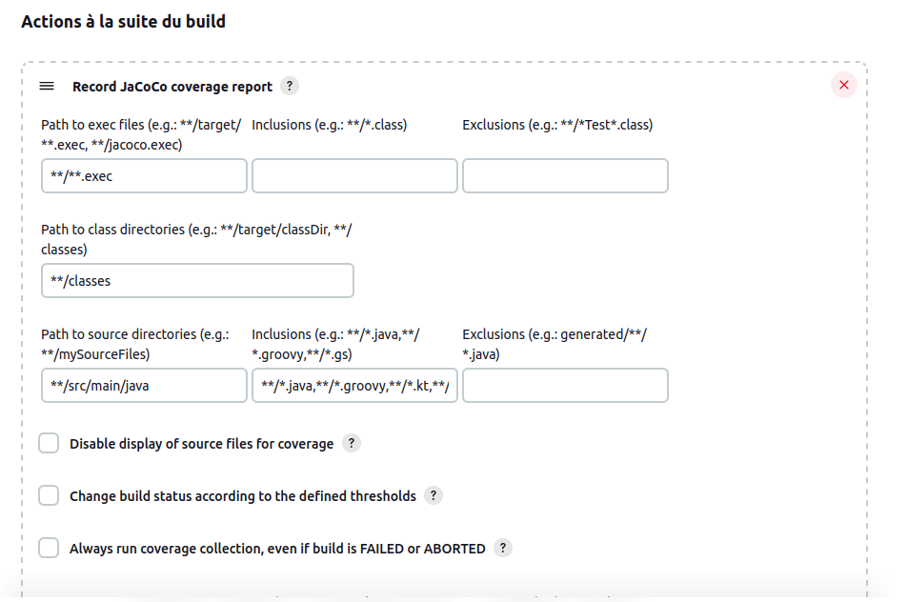

-Stage 3 : Deploy (au niveau Tomcat9) (La configuration du compte Tomcat9 avec les paramètres d’accès du user Tomcat9 (Rôle :manager-script)

